РЕСПУБЛИКА ДАГЕСТАН
АДМИНИСТРАЦИЯ ГОРОДСКОГО ОКРУГА
«ГОРОД ИЗБЕРБАШ»
УПРАВЛЕНИЕ ОБРАЗОВАНИЕМ г. ИЗБЕРБАШ
368500, г.Избербаш, пл.Ленина 2, e-mail: i_gorono@mail.ru, тел.(8-87245) 2-41-13,факс 2-41-13

План
мероприятий проведению
«Недели антикоррупционных инициатив» (01-11 декабря 2020 г.)
Аналитического отдела дошкольного воспитания МКУ ИМЦ УО, приуроченный к Международному дню борьбы с коррупцией

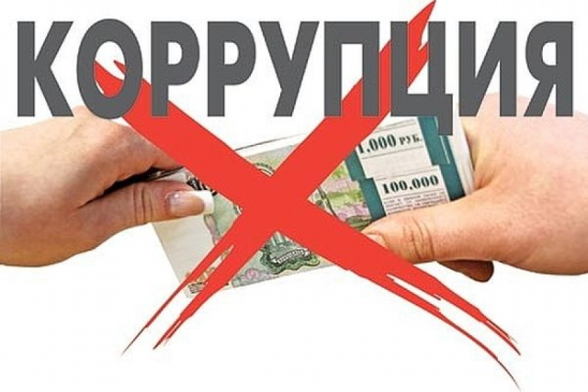

г.Избербаш

2020 год

№ | Наименование мероприятия | Место проведения | Дата проведения мероприятия | Ответственные
1 | Информирование родителей о телефоне «горячей линии» отдела образования г.Избербаш– , телефоне «горячей линии» Минобразования республики | «Горячая линия»  Управления образования города Избербаш РД:  тел. 2-41-13, 2-67-70, 2-40-41  e-mail: i_gorono@mail.ru  Единый телефонный антинаркотический номер:  8-800-345-67-89  По вопросам незаконных сборов денежных средств:  8 (722) 67-18-36.  адрес: ул. Даниялова, дом 32 тел: +7(8722) 67-84-50  Email dagminobr@mail.ru | с 01.12. по 11.12.2020г.
2 | Оформление стендов в группах  «Мы против коррупции» | На базе МКДОУ №1 | 1.12.2020г. | Все ДОУ  Ответственная МКДОУ №1
3 | Размещение информации о мероприятиях Недели антикоррупционных инициатив на официальном сайте УО и в СМИ | На базе всех ДОУ | с 01.12. 2020г. | Все ДОУ
4 | Организация бесед с воспитанниками на тему:  - «О борьбе с коррупцией»;  - «Права и обязанности»;  - «Что такое коррупция»;  - «Ответственность»;  - «Сказать коррупции «Нет!»;  - «Коррупция и борьба с ней» | На базе МКДОУ №2,3,4,6,12 | с 01.12 по 11.12.2020 г. | Зам по ВМР все ДОУ  МКДОУ№2,3,4,6,12
5 | Встреча сотрудников ДОУ с сотрудниками правоохранительных органов | На базе МБДОУ №8 | с 01.12. по 11.12.2020г. | Руководители ДОУ  Ответств. МКДОУ №8
6 | Тематические ООД с детьми старшего дошкольного возраста.  «Детям о коррупции»  Мероприятие по правовому воспитанию:  «Правовое путешествие по сказкам». | На базе МКДОУ №11 | с 01.12 по  11.12.2020г. | МКДОУ №11
7 | Организовать тематическую выставку «Мои права» по мотивам народных сказов среди воспитанников выпускаемых групп | На базе МКДОУ №10 | с 01.12. по 11.12.2020г. | МКДОУ №10
8 | Изготовить памятки для родителей «Это важно знать» | На базе МКДОУ №13 | с 01.12. по 11.12.2020г. | МКДОУ №13
9 | Акция «Скажем коррупции нет!»  Изготовление плакатов педагогами совместно с воспитанниками | На базе МКДОУ №14 | с 01.12. по 11.12.2020г. | МКДОУ №14
10 | Проведение родительских собраний по вопросам противодействия коррупции | На базе всех ДОУ | с 01.12. по 11.12.2020г. | Все ДОУ

